Рекомендації для батьків:

1. Щотижнево виконувати перед дзеркалом артикуляційні вправи по 10 хв.
2. Слідкуйте за правильною вимовою поставленого звуку (покажіть дитині правильний зразок).
3. Спокійно поправляти неправильні висловлювання дитини.
4. Говоріть в спокійному темпі на видиху, вимагаючи те саме від дитини.
ПРАВИЛЬНА АРТИКУЛЯЦІЯ ЗВУКА [Р]

- Губи набувають положення наступного голосного.
- Зуби злегка розкриті.
- Широкий кінчик язика піднятий до верхніх альвеол і вібрує в повітряному струмені. Бокові краї язика зімкнені з верхніми кутніми зубами.

Як не старався наш малюк, Ти не засмучуйся, працюй,
Йому не підкорявся звук: щоденно язичок тренуй. «Лука,колова, либа, лак» Все буде добре! Сам побачиш ти
Ну не виходить звук ніяк! «Р» вимовлятимеш завжди!

Комплекс артикуляційних вправ для постановки звука [р]

Вправа „Покарання язичка”
Покласти широкий язик між губами, вимовляти „пя-пя-пя-пя-пя-пя”, а потім подержати широкий язик спокійно в роті.
Вправа „Чашечка”
Широко відкрити рот і покласти широкий розслаблений язик на нижню губу. Підняти краї язика, не торкаючись зубів.
Вправа „Гармошка”
Притиснути язик до піднебіння. Не відриваючи язик від піднебіння, відкривати і закривати рот. (для розтягування під'язикової вуздечки)
Вправа „Грибок”
Посміхнутися, показуючи зуби, відкрити рот і притиснути широкий язик усією поверхнею до піднебіння
Вправа „Маляр”
Відкрити рот. Широким кінчиком язика, як пензликом, водити по піднебінню вперед-назад. Щелепи нерухомі.
Вправа „Конячка”
Напіввідкрити рот і поклацати широким кінчиком язика, торкаючись піднебіння, поступово прискорювати темп. Вправа „Барабанщики”
Постукати кінчиком язика за верхніми зубами: д-д-д. Спочатку звук [д] вимовляти повільно. Поступово прискорюючи темп.

Вправа „Моторчик»”
Під час тривалого промовляння звука [д] (вправа «Барабан») швидкими рухами проводити чистим прямим вказівним пальцем під язиком зі сторони в сторону.

Картка 1. Дата ______________

1. Повторити вправи: „Покарання язичка”, „Чашечка”, „Гармошка”, „Барабанщики”.

Гра на постановку звука [р].
На городі гуркоче трактор: трр…трр…трр…трр…трр…
Лев ричить: ррр…ррр…ррр…ррр…
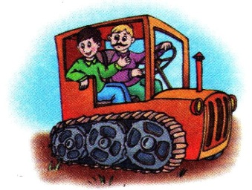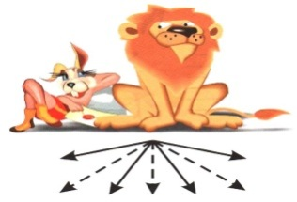
1. Виразно промовити звук [р] у складах:
[РА] [РО] [РУ] [РИ] [РЕ]
РА-РА-РА РУ-РУ-РУ РЕ-РЕ-РЕ
РО-РО-РО РИ-РИ-РИ РА-РО-РУ
2. Правильно вимовляти слова:
рак рот рука рис
Рая Рома рушник риба
рама родич рубанок рись
рано роса рукавиця ризик
ранок рожевий рукомийник рибалити
ракета розвідка Руслан ревіти
радіо ромашка рухатись редиска
равлик розетка рудий рейка
3. Вивчити скоромовку:
В ямі не спиться вусатому сому,
Сому вусатому сумно самому.

Картка 2. Дата ___________

1. Виконувати артикуляційні вправи для зміцнення органів артикуляції, удосконалення їхньої рухливості, координації, правильного видиху -„Грибок”, „Маляр”, „Моторчик»”.

2. Виразно промовити звук [р] у складах:
[РА] [РО] [РУ] [РИ] [РЕ]
РА-РА-РА РУ-РУ-РУ РЕ-РЕ-РЕ
РО-РО-РО РИ-РИ-РИ РИ-РЕ-РО
3. Правильно назвати картинки. Визначити перший звук, склад.
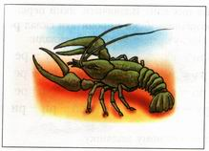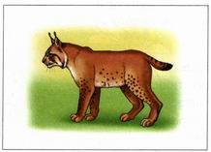

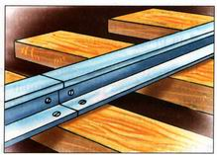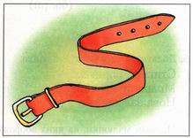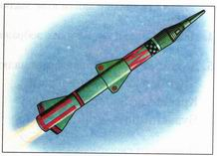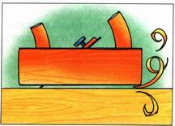

4.Правильно добери картинку до складу. Придумай свої слова, які починаються цими складами.
РА-РА-РА – ракета РУ-РУ-РУ – … рубанок РЕ-РЕ-РЕ – …
РО-РО-РО – … РИ-РИ-РИ – … РА-РА-РА – …
5. Вивчити вірш Санчата
Стоять під снігом сосни сонно.
Сидять на соснах снігурі.
Санчата на ставок з розгону
Скотились весело з гори.
Картка 3. Дата ___________

1. Артикуляційні вправи: «Конячка», «Моторчик», «Барабанщики» - кожного дня перед дзеркалом.
2. Повторити склади і слова:
ра-ра-ра – рак ро-ро-ро – рот ре-ре-ре – редька
ра-ра-ра – рама ро-ро-ро – розум ре-ре-ре – ребус
ри-ри-ри – ринг ру-ру-ру – рушник ро-ро-ро – ромб
3. Розфарбувати предмети, які мають у назві звук [р].
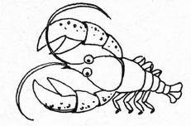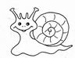
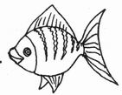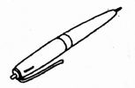

4.Повторити речення:
Рома спіймав рибу. Над річкою сяє райдуга. Роман і Рита хороші друзі. У лісі живе рись. Я їв рисову кашу. У полі ростуть ромашки. По дну річки повзає рак. У космос полетіла ракета. Руслан ремонтує раму. Рибка і рак давно дружать.

5. Вивчити напам’ять вірш:
Повза в решеті рачок:
Як багато дірочок!
А втекти нема куди,
От у решеті й сиди!
Картка 4. Дата ___________
1. Повторювати склади:
АРА-ОРО АРО-ОРО ОРУ-УРУ ЕРЕ-ОРЕ
ОРА-УРА ИРО-ЕРО ОРИ-УРИ АРУ-ИРУ
2. Вправлятися у вимові слів:
хмара корова доручення терези
баран борода ворухнути береза
барабан горобець мурувати березень
маскарад боротися шарудіти прибережний
кора заборона гори випередити
нора сорочка кури черепаха
піраміда сковорода бурити суперечка
мурашка широкий море перевезти
Юра перо дерево
3. Вправа «Скажи ніжно».
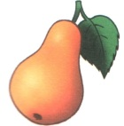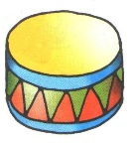
4. Вивчити віршика
Рибу, раки і кальмари
Ми купили на базарі.
Чистили і мили,
А тоді варили.
5. Гра «Що кругле, що квадратне, а що трикутне?»
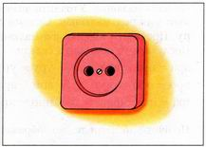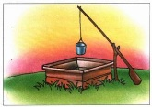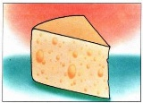
6. Повторити речення:
Мурашка спішить до мурашника.
Барабанщик барабанить у барабан.
Мірошник привіз борошно.
7. Вивчити скоромовку
Хитру сороку впіймати морока,
А на сорок сорок — сорок морок.

